Proponowane aktywności z dzieckiem w domu.
Temat kompleksowy: Święto Rodziców.

WTOREK 26.05.2020r.
Witam we wtorek! Zapraszam do wspólnej zabawy

- Wspólne oglądanie albumu rodzinnego, opowiadanie jakie sytuacje z życia przedstawiają.
- Zabawa rytmiczna.
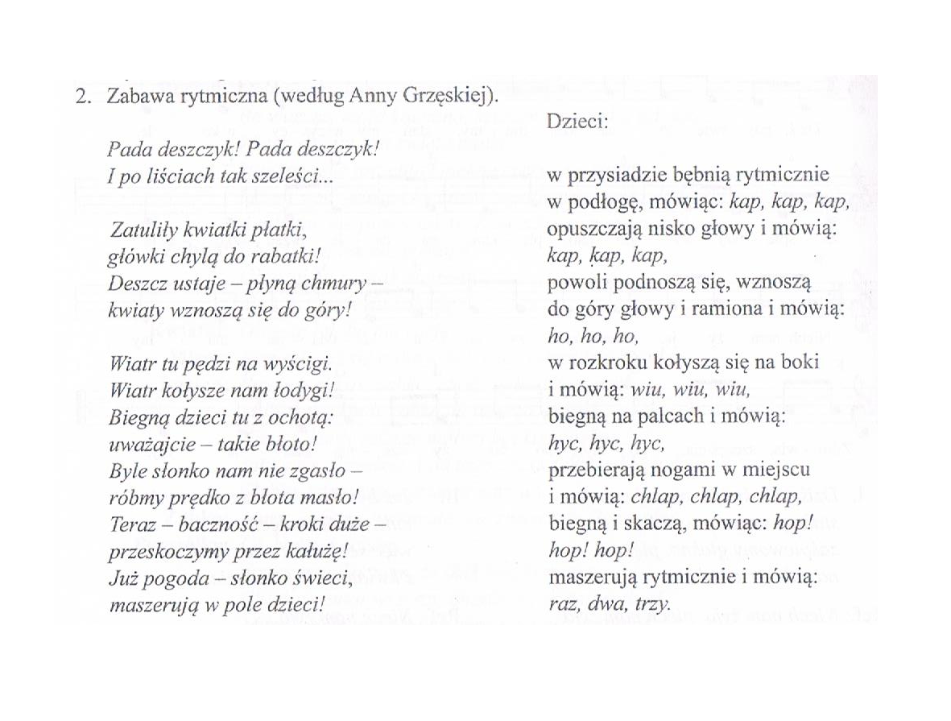

- Rodzinny obrazek – wykonanie rysunku rodziny dla rodziców dowolną techniką.

- Zapoznanie z wierszem K. Datkun – Czerniak „Dla Mamy”.

Mam papier i kredki,
Piękne kolorowe.
Narysuję – Mamusiu –
Obrazek dla Ciebie.
Będą chmurki, słoneczko
I tęcza na niebie.
Narysuję najpiękniej,
Bo tak kocham Ciebie!

- Co narysowało dziecko dla mamy?
- Dlaczego wykonało obrazek?

- Sugerowana karta pracy dla 4 – latków.
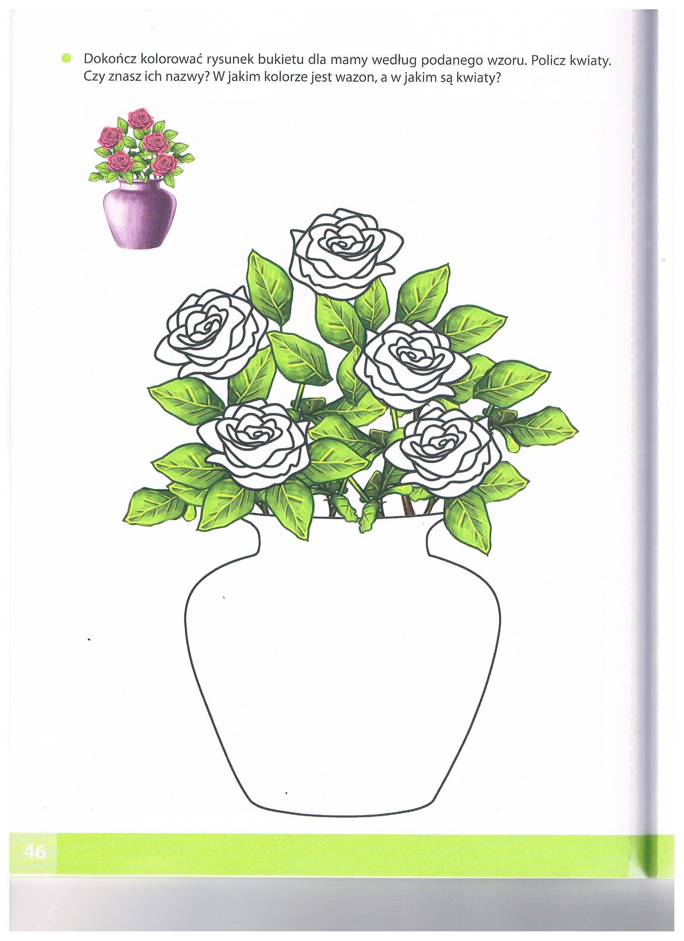

- Sugerowane karty pracy dla 5 – latków.
Karta pracy s. 50, 52.

